**PHÒNG GD&ĐT ĐÔNG TRIỀU**

**TRƯỜNG THCS HƯNG ĐẠO**

**ĐỀ CƯƠNG ÔN TẬP GIỮA HỌC KÌ II- MÔN ĐỊA LÝ LỚP 9**

**NĂM HỌC 2021-2022**

**I. PHẦN TRẮC NGHIỆM**

**Câu 1** : Các tuyến đường quan trọng đang được mở rộng, nâng cấp ở nước ta tiêu biểu là

1. Quốc lộ 1A. B. Quốc lộ 5, 18, 51, 22, đường Hồ Chí Minh.

C. Quốc lộ 60. D. Hai ý A và B đúng

**Câu 2** : Cây chè ở Trung du và miền núi Bắc Bộ chiếm tỉ trọng lớn về diện tích và sản lượng so với cả nước là do :

1. Thổ nhưỡng và khí hậu rất phù hợp
2. Các vùng khác trong nước không thích hợp trồng chè
3. Ngoài cây chè không trồng được bất kì cây nào khác
4. Người tiêu dùng trong nước chỉ ưa chuộng chè của Trung du và miền núi Bắc Bộ

**Câu 3** : Hoạt động dịch vụ tập trung ở thành phố lớn và thị xã nhiều hơn ở khu vực nông thôn do :

1. Dân cư tập trung đông và kinh tế phát triển hơn khu vực nông thôn
2. Giao thông vận tải phát triển hơn
3. Thu nhập bình quân đầu người cao hơn
4. Có nhiều chợ hơn

**Câu 4** : Loại thiên tai ít gây thiệt hại ở Bắc Trung Bộ là :

1. Bão, lụt, lũ quét. B. Động đất, sóng thần

C. Hạn hán, thiếu nước D. Gió phơn Tây Nam

**Câu 5** : Trong số các di sản văn hóa thế giới được UNESCO công nhận dưới đây, di sản không thuộc Duyên hải Nam Trung Bộ là :

1. Cố đô Huế. B.Phố cổ Hội An. C.Di tích Mỹ Sơn. D.Tất cả đều đúng

**Câu 6 :** Ý nào không thuộc thế mạnh kinh tế chủ yếu của Trung du và miền núi phía Bắc

1. Khai thác khoáng sản, phát triển thủy điện
2. Trồng cây công nghiệp lâu năm, rau quả cận nhiệt và ôn đới
3. Trồng cây lương thực, chăn nuôi gia cầm, cá
4. Trồng và bảo vệ rừng

**Câu 7** : Ngành công nghiệp của Bắc Trung Bộ chưa phát triển tương xứng với tiềm năng là do :

1. Lãnh thổ hẹp ngang, quỹ đất hạn chế, nhiều thiên tai
2. Thiếu tài nguyên khoáng sản và nhiên liệu
3. Thiếu lao động nhất là lao động có tay nghề

Cơ sở hạ tầng còn yếu kém và hậu quả của chiến tranh kéo dài

**Câu 8.** Việc phát triển nghề thủ công truyền thống ở Đồng bằng sông Hồng hiện nay góp phần quan trọng nhất vào

**A.** thúc đẩy quá trình công nghiệp hóa. **B.** giải quyết sức ép về vấn đề việc làm.

**C.** thay đổi phân bố dân cư trong vùng **D.** đẩy nhanh chuyển dịch cơ cấu kinh tế

**Câu 9** : Duyên hải Nam Trung Bộ có thế mạnh kinh tế đặc biệt là :

1. Khai thác, chế biến và xuất khẩu khoáng sản
2. Khai thác, chế biến và xuất khẩu lâm sản
3. Kinh tế biển : đánh bắt nuôi trồng thủy sản, du lịch, dịch vụ
4. Thâm canh tăng năng suất cây trồng và vật nuôi, làm muối

**Câu 10** : Nguyên nhân chính làm cho vùng Đồng bằng sông Hồng có năng suất lúa cao nhất cả nước là :

1. Đất phù sa màu mỡ. B. Khí hậu, thủy văn thuận lợi

C. Thâm canh tăng năng suất, tăng vụ D. Nguồn lao động dồi dào

**Câu 11** : Thành phần kinh tế quan trọng nhất giúp cho nội thương phát triển mạnh mẽ là :

1. Kinh tế tư nhân B. Kinh tế nhà nước

C. Kinh tế tập thể D. Kinh tế có vốn đầu tư nước ngoài

**Câu 12.** Hai trung tâm dịch vụ lớn và đa dạng nhất nước ta hiện nay là

**A.** Hà Nội và Đà Nẵng. **B.** Đà Nẵng và Hải Phòng.

**C.** Hà Nội và thành phố Hồ Chí Minh. **D.** Đà Nẵng và thành phố Hồ Chí Minh.

**Câu 13.** Trung tâm thương mại, dịch vụ lớn nhất nước ta là

**A.** Hải Phòng, Đà Nẵng. **B.** Đà Nẵng, Hà Nội.

**C.** Hà Nội, thành phố Hồ Chí Minh. **D.** thành phố Hồ Chí Minh, Cần Thơ.

**Câu 14.** Ý nào sau đây **không** phải là điều kiện thuận lợi để nước ta phát triển giao thông đường biển?

**A.** Nằm trên đường hàng hải quốc tế. **B.** Nhiều đảo, quần đảo ven bờ.

**C.** Có các dòng biển chạy ven bờ. **D.** Đường bờ biển dài, nhiều vũng, vịnh rộng, kín gió.

**Câu 15.** Hoạt động ngoại thương nước ta ngày càng phát triển chủ yếu do

**A.** Thị trường thế giới ngày càng mở rộng.

**B.** Thuế xuất - nhập khẩu ngày càng giảm.

**C.** Việt Nam đã tham gia WTO.

**D.** Sự phát triển của nền kinh tế cùng những đổi mới trong cơ chế quản lí.

**Câu 16.** Nhân tố tự nhiên nào sau đây gây khó khăn chủ yếu cho ngành giao thông vận tải nước ta?

**A.** Mạng lưới sông ngòi dày đặc. **B.** Vị trí địa lí và địa hình.

**C.** Khí hậu phân hóa phức tạp. **D.**Địa hình và hình dáng lãnh thổ.

**Câu 17.** Cho bảng số liệu:

KHÁCH DU LỊCH, DOANH THU TỪ DU LỊCH VÀ CƠ SỞ LƯU TRÚ

CỦA NGÀNH DU LỊCH NƯỚC TA, GIAI ĐOẠN 2000 - 2017

|  |  |  |  |  |  |
| --- | --- | --- | --- | --- | --- |
| **Năm** | **2000** | **2005** | **2010** | **2012** | **2017** |
| Khách du lịch *(triệu lượt khách)* | 13,4 | 19,6 | 33,4 | 39,4 | 86,1 |
| Doanh thu từ du lịch *(Nghìn tỉ đồng)* | 17,4 | 30 | 96 | 160 | 510 |
| Cơ sở lưu trú *(cơ sở)* | 3276 | 6287 | 12352 | 15381 | 25600 |

*(Nguồn: Báo cáo của Tổng cục Du lịch Việt Nam, ngày 26 tháng 12 năm 2017)*

Nhận xét nào sau đây đúng nhất về tốc độ tăng trưởng ngành du lịch nước ta từ năm 2000 đến 2017?

**A.** Tốc độ tăng trưởng khách du lịch tăng nhanh nhất.

**B.** Tốc độ tăng trưởng doanh thu từ du lịch tăng nhanh nhất.

**C.** Tốc độ tăng trưởng cơ sở lưu trú tăng chậm nhất.

**D.** Tốc độ tăng trưởng doanh thu từ du lịch tăng chậm nhất.

**Câu 18.** Cho bảng số liệu:

GIÁ TRỊ NHẬP KHẨU HÀNG HÓA PHÂN THEO KHU VỰC KINH TẾ

CỦA NƯỚC TA, GIAI ĐOẠN 2000 - 2014 *(Đơn vị: triệu USD)*

|  |  |  |
| --- | --- | --- |
| **Năm** | **2000** | **2014** |
| Khu vực kinh tế trong nước | 11284,5 | 63638,2 |
| Khu vực có vốn đầu tư nước ngoài | 4352,0 | 84210,9 |
| Tổng | 15636,5 | 147849,1 |

*(Nguồn : Niên giám thống kê Việt Nam 2015, NXB Thống kê, 2016)*

Để thể hiện quy mô, cơ cấu kim ngạch nhập khẩu hàng hoá của nước ta trong hai năm 2000 và 2014 theo bảng số liệu, dạng biểu đồ nào sau đây thích hợp nhất?

**A.** Miền. **B.** Tròn. **C.** Cột. **D.** Đường.

**Câu 19.** Cho bảng số liệu:

KIM NGẠCH XUẤT NHẬP KHẨU Ở NƯỚC TA

TRONG GIAI ĐOẠN 2000 - 2014

*(Đơn vị: triệu USD)*

|  |  |  |  |
| --- | --- | --- | --- |
| **Năm** | **Tổng số** | **Xuất khẩu** | **Nhập khẩu** |
| 2000 | 30 119,2 | 14 482,7 | 15 636,5 |
| 2014 | 298 066,2 | 150 217,1 | 147 849,1 |

Để thể hiện quy mô tổng kim ngạch xuất - nhập khẩu ở nước ta trong hai năm 2000 và 2014 thì bán kính hình tròn thể hiện năm 2014 gấp khoảng mấy lần so với năm 2000?

**A.** 9,9 lần. **B.** 6,9 lần. **C.** 3,1 lần. **D.** 1,3 lần

**Câu 20.** Cho biểu đồ:

CƠ CẤU HÀNH KHÁCH VẬN CHUYỂN PHÂN THEO THÀNH PHẦN KINH TẾ

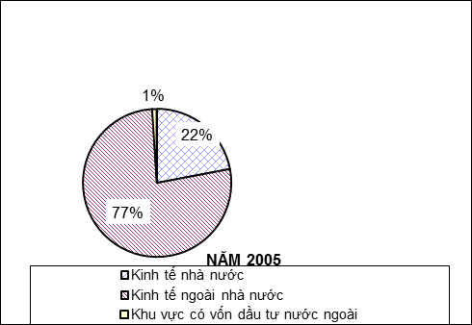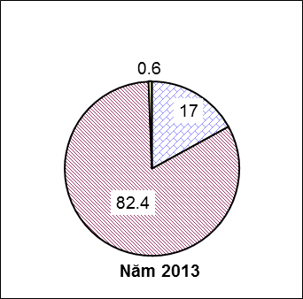

*(Nguồn số liệu: Niên giám thống kê năm 2014, NXB Thống kê 2015)*

Hãy cho biết nhận xét nào sau đây **không** đúng với các biểu đồ trên?

**A.** Giảm tỉ trọng hành khách vận chuyển ở thành phần kinh tế Nhà nước.

**B.** Tăng tỉ trọng hành khách vận chuyển ở thành phần kinh tế ngoài Nhà nước.

**C.** Cơ cấu hành khách vận chuyển phân theo thành phần kinh tế ít có sự thay đổi.

**D.** Hành khách vận chuyển ở khu vực có vốn đầu tư nước ngoài có tỉ trọng rất nhỏ.

**Câu 21.** Cho biểu đồ:

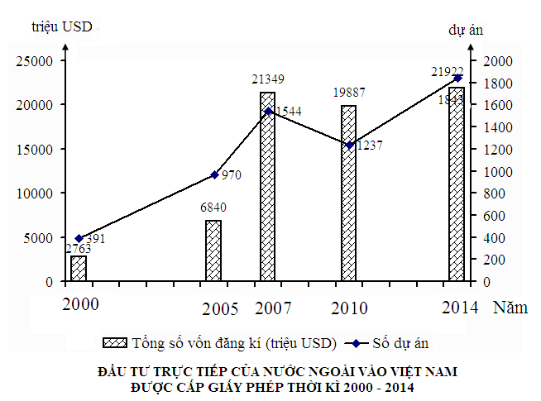

*(Nguồn số liệu: Niên giám thống kê năm 2015, NXB Thống kê 2016)*

Hãy cho biết nhận xét nào sau đây đúng với biểu đồ trên?

**A.** Tổng số vốn đăng kí và số dự án tăng ổn định.

**B.** Đầu tư trực tiếp của nước ngoài vào Việt Nam tăng không ổn định.

**C.** Tổng số vốn đăng kí tăng chậm hơn số dự án.

**D.** Quy mô của các dự án giảm smạnh đến năm 2010, sau đó lại tăng.

**Câu 22.** Các tỉnh thuộc khu vực Tây Bắc nước ta là

**A.** Điện Biên, Lai Châu, Sơn La, Hòa Bình. **B.** Điện Biên, Lai Châu, Yên Bái, Hòa Bình.

**C.** Điện Biên, Thái Nguyên, Sơn La, Quảng Ninh.**D.** Điện Biên, Thái Nguyên, Sơn La, Hòa Bình.

**Câu 23.** Ý nghĩa lớn nhất của việc phát triển thủy điện ở Trung du và miền núi Bắc Bộ là

**A.** tạo ra động lực mới cho sự phát triển của vùng. **B.** điều tiết lũ trên các sông và phát triển du lịch.

**C.** thúc đẩy quá trình công nghiệp hóa trong vùng. **D.** đẩy mạnh khai thác và chế biến khoáng sản.

**Câu 24.** Sản lượng lương thực bình quân đầu người ở đồng bằng sông Hồng thấp hơn mức trung bình của cả nước do

**A.** diện tích đất canh tác nhỏ, bị thoái hóa. **B.** người dân có nhiều kinh nghiệm canh tác.

**C.** dân số thuộc loại đông của cả nước. **D.**đất chuyên dùng và đất thổ cư có giảm.

**Câu 25.** Vì sao ở vùng ĐBSH, việc làm đang là vấn đề xã hội hết sức nan giải?

**A.** Vùng có dân số đông, mật độ dân số cao nhất nước ta.

**B.** Nguồn lao động dồi dào, trình độ lao động chưa cao.

**C.** Nguồn lao động dồi dào, nền kinh tế còn chậm phát triển.

**D.** Cơ cấu dân số theo ngành và lãnh thổ còn chậm chuyển dịch.

**Câu 26.** Đồng bằng sông Hồng dẫn đầu cả nước về hoạt động công nghiệp do:

**A.** có nhiều trung tâm công nghiệp quy mô lớn nhất nước.

**B.** giàu có nhất nước về tài nguyên thiên nhiên.

**C.** khai thác có hiệu quả các thế mạnh vốn có.

**D.** có nguồn lao động dồi dào và trình độ tay nghề cao.

**II. PHẦN TỰ LUẬN**

**Câu 1**: Sự khác biệt về tự nhiên và thế mạnh kinh tế của 2 tiểu vùng Đông bắc và Tây Bắc?

**Câu 2:** Nêu vai trò ngành dịch vụ đối với sản xuất và đời sống? Tại sao nói Hà Nội và TP HCM là hai trung tâm dịch vụ lớn nhất của cả nước?

**Câu 3:** Nêu vai trò của sản xuất vụ đông ở Đồng bằng sông Hồng?

**Câu 4:** Cho bảng số liệu sau**:**

**QUY MÔ VÀ CƠ CẤU SỬ DỤNG ĐẤT Ở ĐỒNG BẰNG SÔNG HỒNG NĂM 2014**

*(Đơn vị: Nghìn ha)*

|  |  |  |  |  |  |  |
| --- | --- | --- | --- | --- | --- | --- |
| **Loại đất** | **Tổng diện tích** | **Đất sản xuất nông nghiệp** | **Đất lâm nghiệp** | **Đất chuyên dùng** | **Đất ở** | **Các loại đất khác** |
| **Đồng bằng sông Hồng** | 2106 | 769,3 | 519,8 | 318,4 | 141 | 357,5 |

*(Nguồn: Niên giám thống kê Việt Nam 2015, NXB Thống kê, 2016)*

a. Hãy vẽ biểu đồ tròn thể hiện quy mô và cơ cấu sử dụng đất của Đồng bằng Sông Hồng năm 2014.

b. Rút ra nhận xét.

**---HẾT----**

**Chúc các em ôn tập tốt và đạt kết quả cao !**